一、引言
随着医学模式的转变，人们对天然疗法的追求显著增加，按摩椅、按摩床等医疗器械发展迅速，然而目前的按摩器械由于缺乏中医基础理论指导，设计不符合人体的生理结构和缺乏反馈调节机制，大大限制了其临床疗效，也限制了其中医特色和优势的发挥。按摩机器人的出现和发展从很大程度上弥补了目前的按摩器械的缺点，发挥出了我国传统按摩理论的巨大作用。
二、按摩机器人国内外发展现状
虽然日本和韩国等国家非常重视按摩机器人的研究，探索了各种各样的按摩机器人和控制方法，但大部分研究还处于实验室和样机阶段，没有形成真正的产品。国内按摩机器人的研究停留在概念设计、原理仿真和样机试制阶段。在按摩机器人控制方法和仿人双臂按摩机器人的机构等研究方面还没有相关的成熟的研究报道。多年来的研究成果，主要围绕手法的力学参数、手法的力学效应、手法的力学模型（特征）及手法的内涵进行实验研究。
三、完成的工作
用机械臂和滚轮组合，完成了一个简易的按摩机器人。在整个设计过程中，从组装到调试我们都花了不少的时间，特别是动作的调试。我们对五个舵机设计不同的动作，最终实现按摩的功能，并且相比于最初版，我们：
- 对机器人的外观进行了美化，使机器人看起来更美观。
- 增加了按摩动作的数量，使按摩更加多样化
- 优化了按摩方式，使按摩更加舒适
- 编写了控制机器人的软件，可以更加方便地控制机器人
但此次设计仍有很多不足需要我们改进。

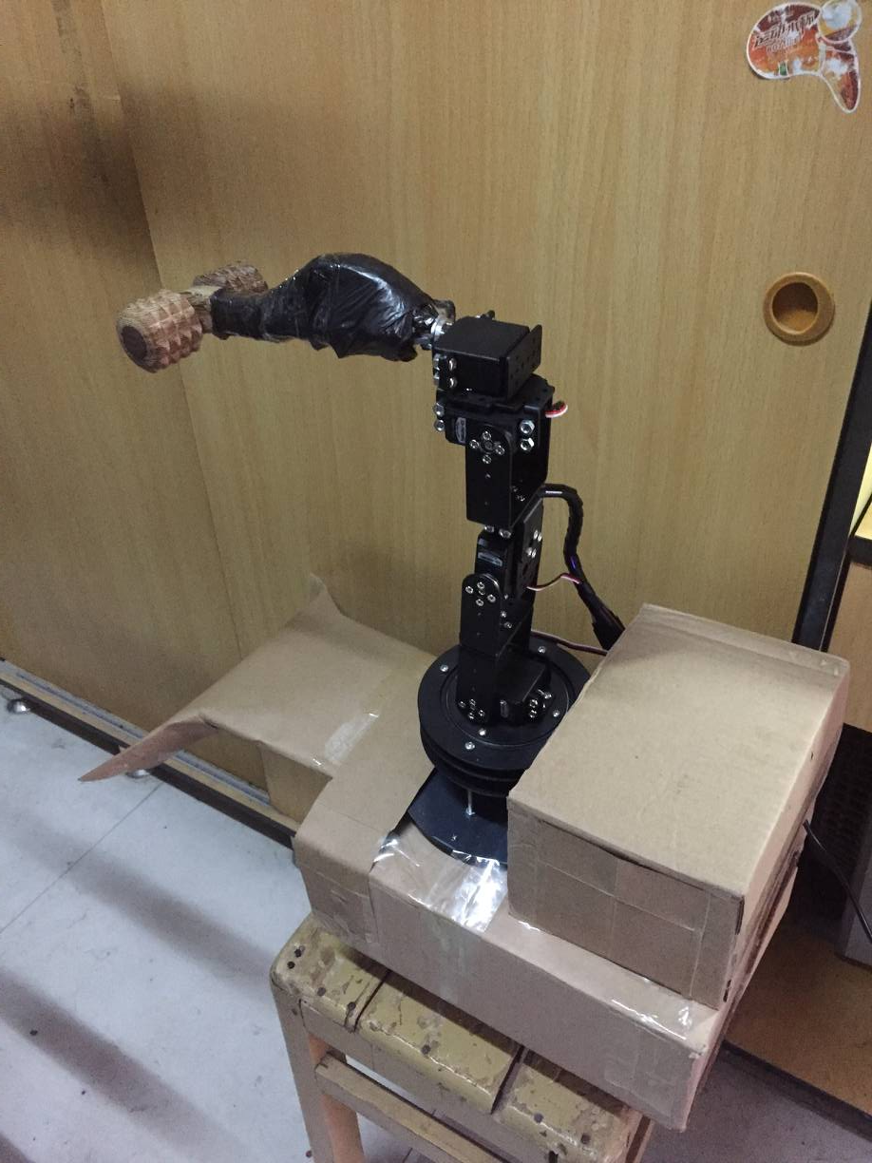
四、总结和收获
在这次设计中，不仅培养了我们独立思考、动手操作的能力，在各种其它能力上也都有了提高。更重要的是，在课程设计过程中，我们学会了很多学习的方法。而这是日后最实用的，真的是受益匪浅。要面对社会的挑战，只有不断的学习、实践，再学习、再实践。这对于我们的将来也有很大的帮助。以后，不管有多苦，我想我们都能变苦为乐，找寻有趣的事情，发现其中珍贵的事情。就像中国提倡的艰苦奋斗一样，我们都可以在课程设计结束之后变的更加成熟，会面对需要面对的事情。 回顾起此课程设计，至今我仍感慨颇多，从理论到实践，在这段日子里，可以说得是苦多于甜，但是可以学到很多很多的东西，同时不仅可以巩固了以前所学过的知识，而且学到了很多在书本上所没有学到过的知识。通过这次课程设计使我懂得了理论与实际相结合是很重要的，只有理论知识是远远不够的，只有把所学的理论知识与实践相结合起来，从理论中得出结论，才能真正为社会服务，从而提高自己的实际动手能力和独立思考的能力。在设计的过程中遇到问题，可以说得是困难重重，但可喜的是最终都得到了解决。
此次设计也让我明白了思路即出路，有什么不懂不明白的地方要及时请教或上网查询， 只要认真钻研，动脑思考，动手实践，就没有弄不懂的知识，收获颇丰。
总之，认真对待每一个学习的机会，珍惜过程中的每一分一秒，学到最多的知识和方法，锻炼自己的能力，这个是我们在在本次课程设计中学到的最重要的东西，以后也将受益匪浅的

